Dal 25 al 27 ottobre a Roma. Devono vedersela con colleghi della Svezia, Estonia e Kenya
Studenti del “Galilei-Costa” in finale al concorso
internazionale Global Junior Challenge
con la startup sociale “Mabasta”
Nella categoria “16 / 18 anni” dovranno vedersela con altri 20
progetti di altrettante scuole del mondo

Virtualmente parte tutta la classe 3°A SIA dell’Istituto “Galilei-Costa” di Lecce, nella realtà partono Marta Di Giuseppe, Niki Greco, Michela Montagna e Filippo Staccioli in rappresentanza di tutti i compagni. Vanno a Roma dove, da mercoledì 25 e fino a venerdì 27 ottobre, affronteranno la finale del Global Junior Challenge 2017, il concorso internazionale di innovazione e inclusione sociale.

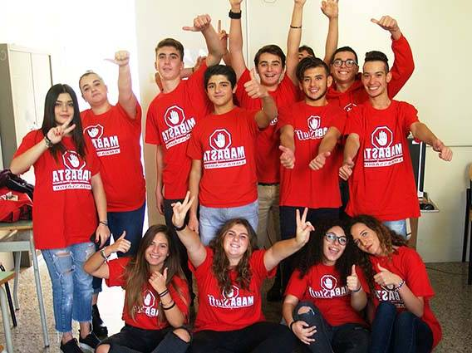
Perfettamente calzante al tema della “innovazione e inclusione sociale”, la startup sociale con cui la classe salentina è in finale è “Mabasta – Movimento Anti Bullismo Animato da STudenti Adolescenti”, un’iniziativa avviata a febbraio 2016 e che, grazie all’uso sapiente delle tecnologie di comunicazione digitali, in soli 20 mesi si è fatta conoscere in ogni regione d’Italia e ha raccolto adesioni e consensi da decine di migliaia di giovani e giovanissimi (e dalle famiglie) nell’individuare e applicare strategie innovative contro ogni forma di bullismo e cyberbullismo.

Hanno solo 15/16 anni eppure le loro idee e le azioni innovative “dal basso”, quali l’individuazione in ogni classe delle figure di Bulliziotti e Bulliziotte, la presenza in ogni scuola delle Bullibox e ogni altra strategia per creare classi e scuole Debullizzate, hanno permesso loro di salire sul palco del Festival di Sanremo 2017, di ricevere dal Presidente della Repubblica Mattarella un titolo di “Alfiere della Repubblica”, di stringere alleanza con il nuovo Spiderman, di avere al loro fianco personaggi del calibro della Presidente della Camera Boldrini, le Ministre Giannini e Fedeli, Jon Watts, Tom Holland, Piero Pelù, Nicole Orlando, Federico Buffa, Selvaggia Lucarelli, Antonino Esposito, Pierluigi Pardo, …
Il Global Junior Challenge è il concorso internazionale che premia l’uso innovativo delle tecnologie per l'educazione e l'inclusione sociale. Il concorso è organizzato dalla Fondazione Mondo Digitale sotto l’Alto Patronato del Presidente della Repubblica Italiana. Oltre all’Italia, vi partecipano progetti provenienti da Brasile, Estonia, Ghana, Gran Bretagna, Grecia, Kenya, Lettonia, Malawi, Pakistan, Peru, Romania, Spagna, Svezia, Taiwan, Uganda. E’ un’occasione unica per riflettere sulle sfide di questo secolo per l'innovazione nella didattica, l’integrazione, lo sviluppo sostenibile e l’abbattimento della povertà nel mondo. A questa settima edizione del GJC sono stati presentati centinaia di progetti di tutto il mondo, dall’Albania all’Uganda. La giuria internazionale ha selezionato 90 finalisti, che saranno a Roma dal 25 al 27 ottobre per l’evento finale e la premiazione in Campidoglio.
I ragazzi salentini dovranno vedersela nella loro categoria (16-18 anni) con 20 altri “colleghi” della Svezia, dell’Estonia, del Kenya e di altre scuole del resto d’Italia.

Grazie per la gentile attenzione e pubblicazione.

Alcuni collegamenti utili:
Global Junior Challenge: www.gjc.it
Mabasta: www.mabasta.org

